Ilustrační fotografie mobiliáře

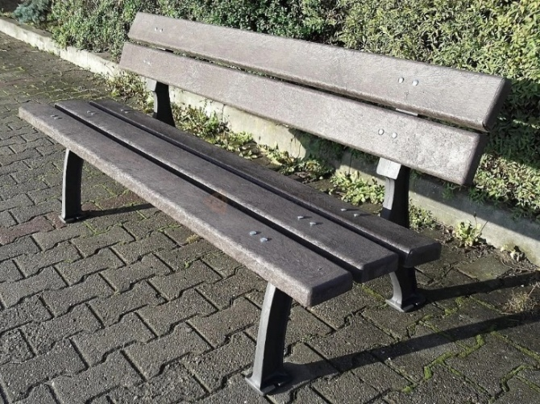 ilustr.foto lavička plast - recyklát

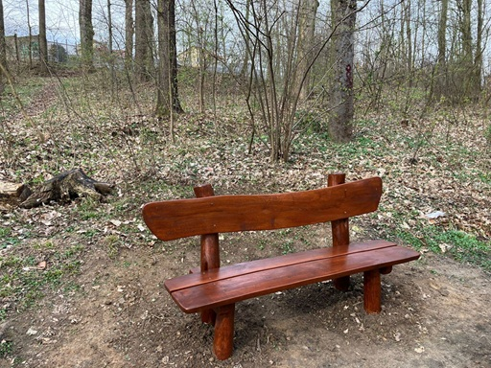 ilustr.foto dřevěná lavička s opěradlem - akát

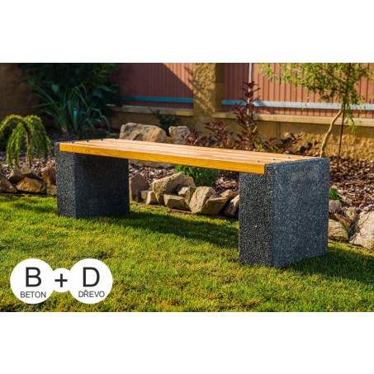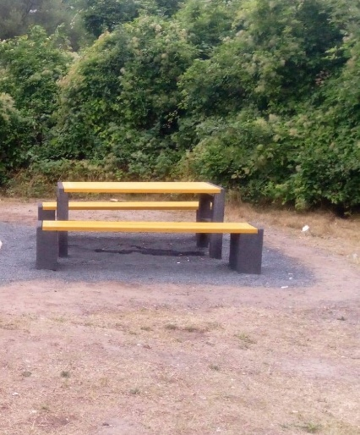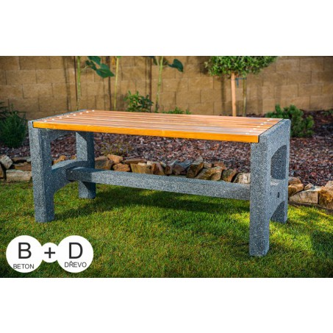Ilustr.foto stůl a lavice (beton-dřevo)

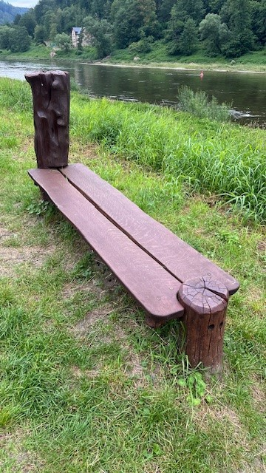 ilustr.foto lavice bez opěradla - akát

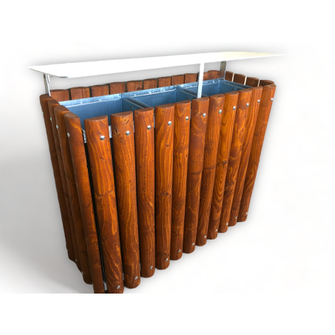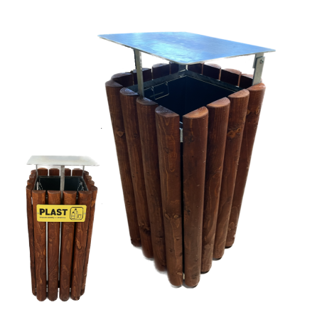

Ilusr.foto koš jednoduchý a koš na tříděný odpad

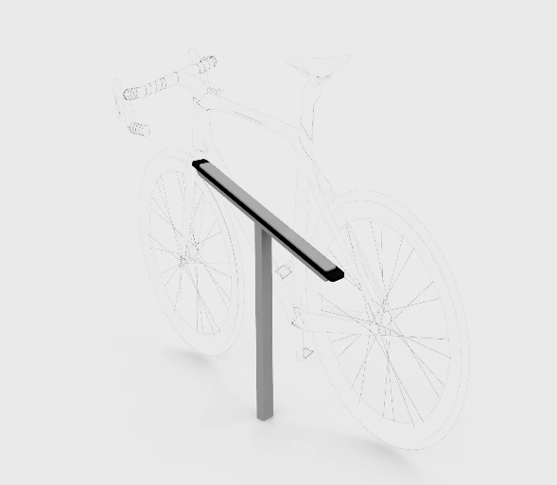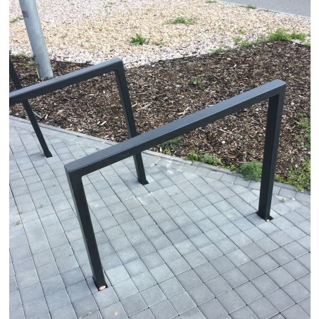

Ilustr.foto stojan na kola